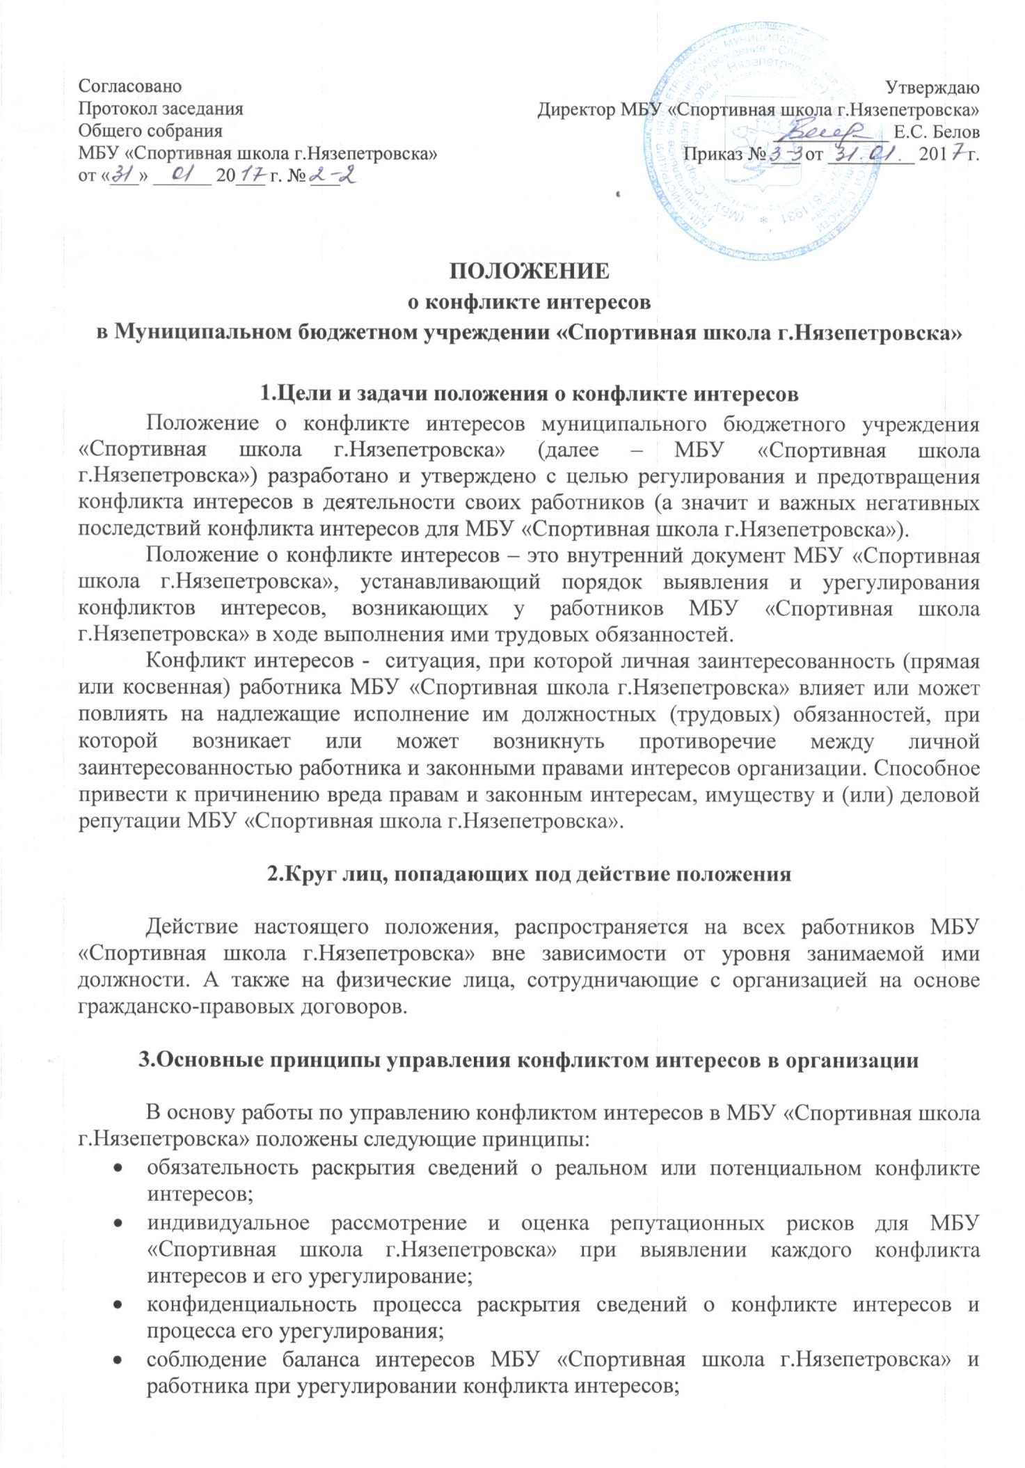
- защита работника от преследования в связи с сообщении о конфликте интересов, который был своевременно раскрыт работником и урегулирован (предотвращен) МБУ «Спортивная школа г.Нязепетровска».

4. Порядок раскрытия конфликта интересов работником
МБУ «Спортивная школа г.Нязепетровска» и порядок его урегулирования,
в том числе возможные способы разрешения возникновения конфликта интересов

Процедура раскрытия конфликта интересов доводится до сведения всех работников МБУ «Спортивная школа г.Нязепетровска». Устанавливаются следующие виды раскрытия конфликта интересов, в том числе:
- раскрытие сведений о конфликте интересов при приеме на работу;
- раскрытие сведений о конфликте интересов при назначении на новую должность;
- разовое раскрытие сведений по мере возникновения ситуаций конфликта интересов.
Раскрытие сведений о конфликте интересов осуществляется в письменном виде. Допустимо первоначальное раскрытие конфликта интересов в устной форме с последующей фиксацией письменно. Должностное лицо, ответственное за прием сведений о возникших (имеющихся) конфликтах интересов назначается членами Комиссии по противодействию коррупции.
Комиссия по противодействию коррупции берет на себя обязательство конфиденциального рассмотрения представленных сведений и урегулирования конфликта интересов. Поступившая информация должна быть тщательно проверена уполномоченным на это должностным лицом с целью оценки серьезности возникающих для МБУ «Спортивная школа г.Нязепетровска» рисков и выбора наиболее подходящей формы урегулирования конфликта интересов. В итоге этой работы члены рабочей группы могут прийти к выводу, что ситуация, сведения о которой были рассмотрены работником, не являются конфликтом интересов и, как следствие, не нуждается в специальных способах урегулирования. Члены рабочей группы также могут прийти к выводу, что конфликт интересов имеет место, и использовать различные способы его разрешения, в том числе:
- ограничение доступа работника к конкретной информации, которая может затрагивать личные интересы работника;
- добровольный отказ работника МБУ «Спортивная школа г.Нязепетровска» или его отстранение (постоянное или временное) от участия в обсуждении и процессе принятия решений по вопросам, которые находятся или могут оказаться под влиянием конфликта интересов;
- пересмотр и изменение функциональных обязанностей работника;
- перевод работника на должность, предусматривающую выполнение функциональных обязанностей, не связанных с конфликтом интересов;
- отказ работника от своего личного интереса, порождающего конфликт с интересами МБУ «Спортивная школа г.Нязепетровска»;
- увольнение работника из организации по инициативе работника;
- увольнение работника по инициативе работодателя за совершение дисциплинарного проступка, то есть за неисполнение или ненадлежащее исполнение работником по его вине возложенных на него трудовых обязанностей и др.
Приведенный перечень способов разрешения конфликта интересов не является исчерпывающим. В каждом конкретном случае по договоренности МБУ «Спортивная школа г.Нязепетровска» и работника, раскрывшего сведения о конфликте интересов, могут быть найдены иные формы его урегулирования.
При разрешении имеющегося конфликта интересов следует выбрать наиболее «мягкую» меру урегулирования из возможных с учетом существующих обстоятельств. Более жесткие меры следует использовать только в случае, когда это вызвано реальной необходимостью или в случае, если более «мягкие » меры оказались недостаточно эффективными. При принятии решения о выборе конкретного метода разрешения конфликта интересов важно учитывать значимость личного интереса работника и вероятность того, что этот личный интерес будет реализован в ущерб интересам МБУ «Спортивная школа г.Нязепетровска».

5. Обязанности работников в связи с раскрытие и урегулирование
конфликта интересов

Положением устанавливаются следующие обязанности работников в связи с раскрытием и урегулированием конфликта интересов:
- при принятии решений по деловым вопросам и выполнении своих трудовых обязанностей руководствоваться интересами МБУ «Спортивная школа г.Нязепетровска» - без учета своих личных интересов, интересов своих родственников и друзей;
- избегать (по возможности) ситуаций и обстоятельств которые могут привести к конфликту интересов;
- раскрывать возникший (реальный) или потенциальный конфликт интересов;
- содействовать урегулированию возникшего конфликта интересов.

